**Название диаграммы:**

"Процесс авторизации пользователя"

**Скриншот:**

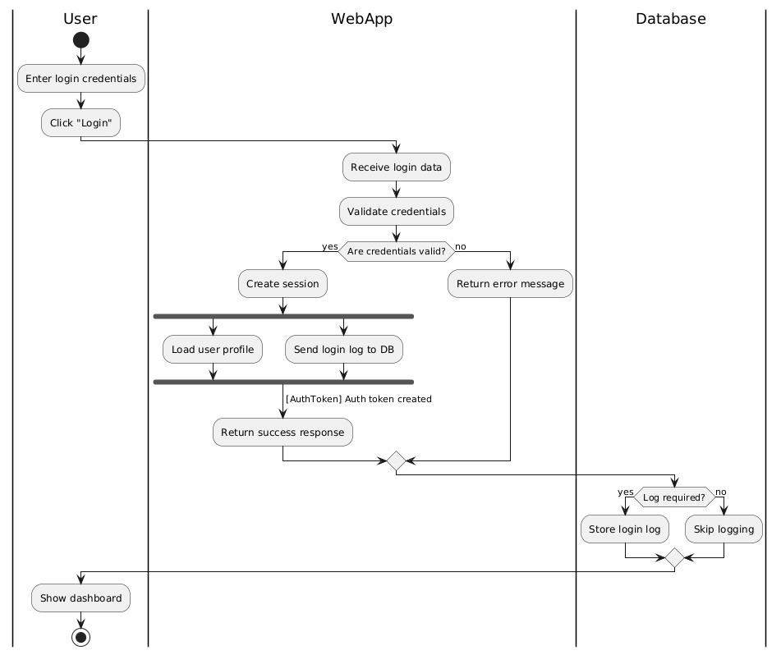

**Диаграмма** показывает шаги входа пользователя в систему через веб-приложение:

1. Действия пользователя:

Вводит логин/пароль.

Нажимает кнопку "Login".

1. Работа веб-приложения:

Получает данные для входа.

Проверяет их корректность:

Если верные → создает сессию, загружает профиль, сохраняет лог в БД, генерирует токен доступа (AuthToken).

Если неверные → возвращает ошибку.

Отправляет пользователю результат:

При успехе — открывает личный кабинет (dashboard).

При ошибке — показывает сообщение.